Аварийная ситуация на кластере

При аварийной ситуации Макс или мы пишем сообщение на группу **HADOOP_USERS**

Коллеги, добрый день.

В настоящий момент кластер BDA11 испытывает дефицит ресурсов. Для скорейшего завершения промышленных загрузок доступ к вычислительным ресурсам кластера под личными учёками ограничен.

Ожидаемое время окончания работ - 15:00

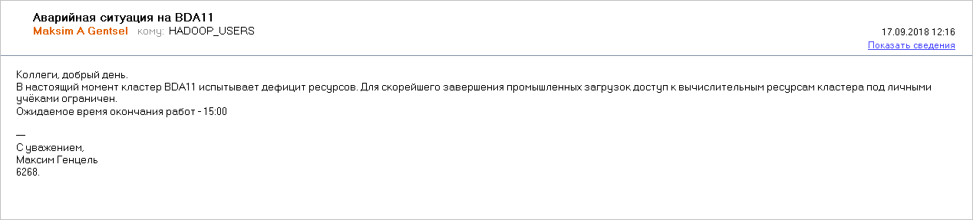

Если просто пишут что кластер не работает надо уточнить:

Сергей, добрый день!

В какое время это происходило?

В данный момент проблема актуальна?

Пришлите пожалуйста скриншоты ошибок.